**डेली अपडेट 1 :** नियुक्ति

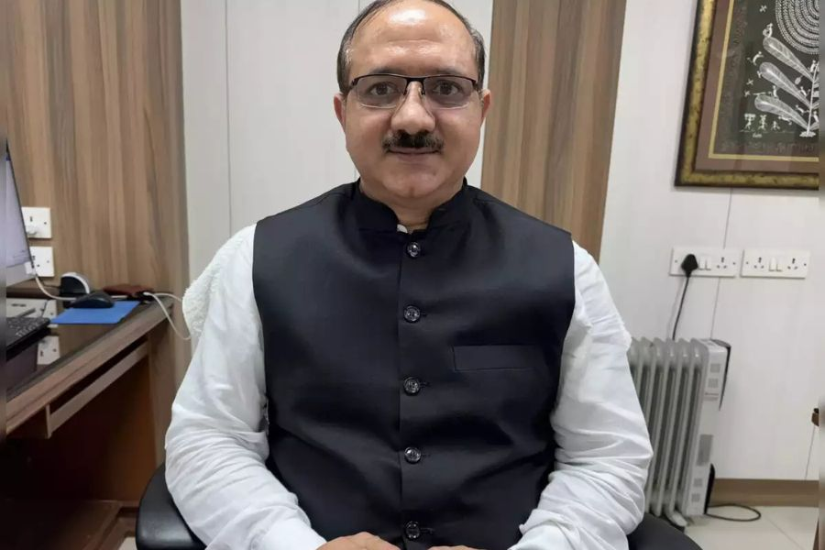

**भुवनेश कुमार बने UIDAI के CEO :-**

साइबर कानूनों और UIDAI से संबंधित मामलों के प्रभारी इलेक्ट्रॉनिक्स और सूचना प्रौद्योगिकी मंत्रालय (MeitY) में अतिरिक्त सचिव भुवनेश कुमार को भारतीय विशिष्ट पहचान प्राधिकरण (UIDAI) का मुख्य कार्यकारी अधिकारी नियुक्त किया गया है। वह दोनों पदों पर बने रहेंगे। कुमार ने अमित अग्रवाल की जगह ली है जिन्हें दिसंबर में फार्मास्यूटिकल्स विभाग का सचिव नियुक्त किया गया था। भुवनेश कुमार उत्तर प्रदेश कैडर के 1995 बैच के IAS अधिकारी हैं। वह राष्ट्रीय प्रौद्योगिकी संस्थान, कुरुक्षेत्र से स्नातक हैं।

**डेली अपडेट 2 :** नियुक्ति

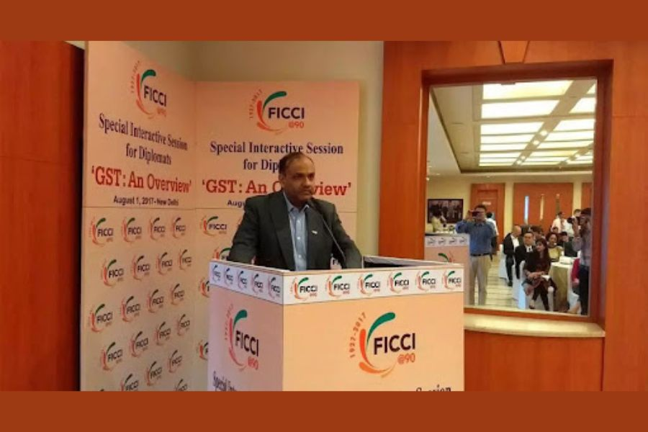

**मनीष सिंघल बने ASSOCHAM के महासचिव :-**

देश के सबसे पुराने व्यापार मंडलों में से एक, एसोसिएटेड चैंबर्स ऑफ कॉमर्स एंड इंडस्ट्री ऑफ इंडिया (ASSOCHAM) ने मनीष सिंघल को अपना नया महासचिव नियुक्त किया है। प्रेस विज्ञप्ति के अनुसार, सिंघल को कॉर्पोरेट इंडिया और चैंबर्स ऑफ कॉमर्स दोनों में 35 से अधिक वर्षों का अनुभव है, जो पहले फेडरेशन ऑफ इंडियन चैंबर्स ऑफ कॉमर्स एंड इंडस्ट्री (FICCI) के उप महासचिव के रूप में कार्य कर चुके हैं। उनके व्यापक करियर में टाटा मोटर्स, आयशर (वोल्वो), टाटा ऑटो कॉम्प सिस्टम्स, मोजर बेयर इंडिया और BEML जैसी प्रमुख भारतीय अंतरराष्ट्रीय कंपनियों के साथ काम करना शामिल है।

**डेली अपडेट 3 :** पुस्तकें

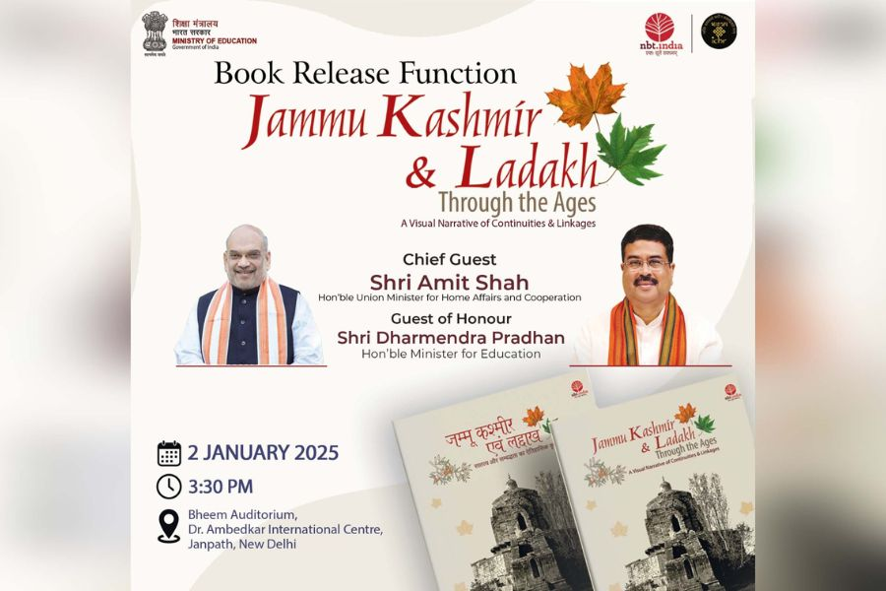

**अमित शाह, धर्मेंद्र प्रधान ने जम्मू-कश्मीर, लद्दाख की कहानी पर आधारित पुस्तक का विमोचन किया :-**

केंद्रीय गृह मंत्री अमित शाह और शिक्षा मंत्री धर्मेंद्र प्रधान ने नई दिल्ली में "जम्मू कश्मीर एण्ड लद्दाख: थ्रू द एजेस" नामक पुस्तक लॉन्च की। शिक्षा मंत्रालय द्वारा जारी एक आधिकारिक बयान में कहा गया है, "पुस्तक जम्मू और कश्मीर और लद्दाख की कहानी को एक ऐसे परिप्रेक्ष्य और प्रारूप से दस्तावेज करने का प्रयास करती है, जो विषय विशेषज्ञ और कम जानकार दोनों के लिए ज्ञानवर्धक बनाता है।" बयान के अनुसार हिंदी और अंग्रेजी में प्रकाशित यह पुस्तक नेशनल बुक ट्रस्ट, इंडिया और भारतीय इतिहास अनुसंधान परिषद के सहयोगात्मक प्रयासों का परिणाम है।

**डेली अपडेट 4 :** पुस्तकें

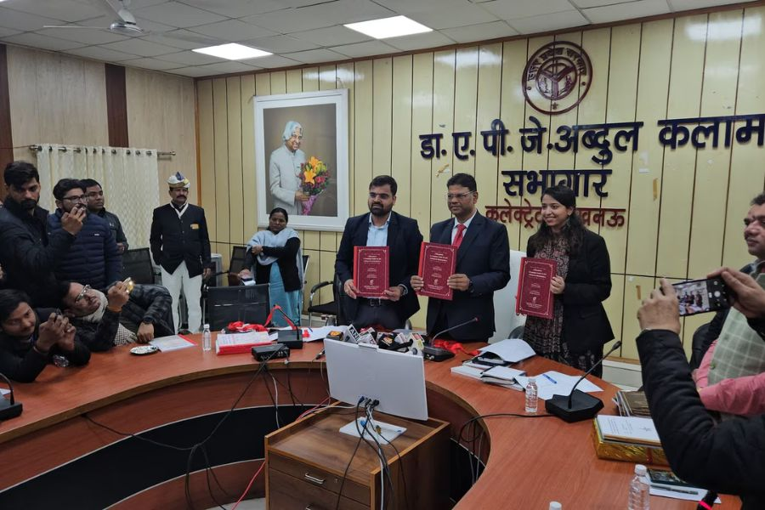

**चिकनकारी पर कॉफी टेबल बुक का शुभारम्भ :-**

लखनऊ के जिला प्रशासन ने भारतीय प्रबंधन संस्थान (IIM)-इंदौर के सहयोग से चिकनकारी उत्पादों को बढ़ावा देने के लिए एक कॉफी टेबल बुक जारी की है, जो लखनऊ की सांस्कृतिक विरासत का एक अभिन्न अंग हैं। लखनऊ के जिला मजिस्ट्रेट सूर्यपाल गंगवार ने एक संवाददाता सम्मेलन को संबोधित करते हुए कहा, "हाल ही में प्रस्तुत रिपोर्ट, "चिकनकारी कपड़ों के सुदृढ़ीकरण और प्रक्रियाओं, विपणन और ब्रांडिंग के लिए रणनीतियों" के आधार पर, संस्थान ने शिल्प को और सम्मान देने और दस्तावेज करने के लिए एक कॉफी टेबल बुक तैयार की है।"

**डेली अपडेट 5 :** रक्षा

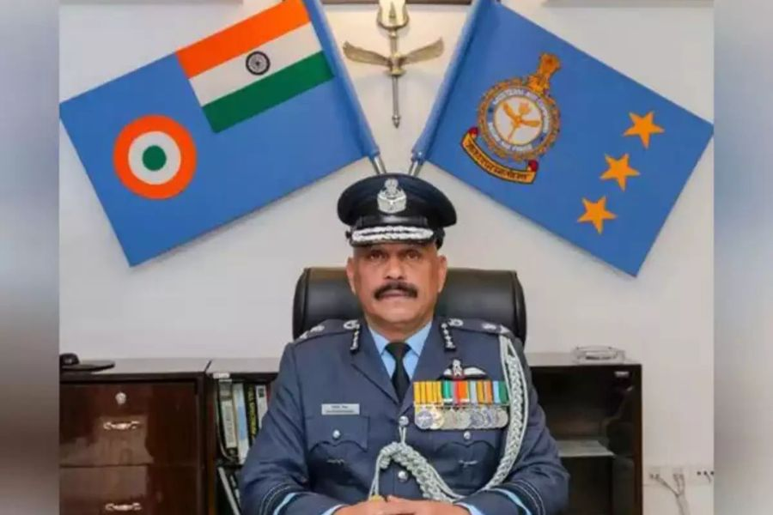

**एयर मार्शल जितेंद्र मिश्रा ने भारतीय वायुसेना की पश्चिमी वायु कमान की कमान संभाली :-**

एयर मार्शल जीतेन्द्र मिश्रा ने भारतीय वायु सेना (IAF) की प्रतिष्ठित पश्चिमी वायु कमान की कमान संभाली, जो एक महत्वपूर्ण पद है जो भारत की पश्चिमी सीमाओं की रक्षा की देखरेख करता है। तीन दशकों से अधिक के करियर के साथ, एयर मार्शल मिश्रा को दिसंबर 1986 में एक लड़ाकू पायलट के रूप में भारतीय वायु सेना में नियुक्त किया गया था और पूरे करियर में इनके पास 3000 घंटे से अधिक उड़ान का अनुभव है। पुणे में राष्ट्रीय रक्षा अकादमी से स्नातक मिश्रा ने बेंगलुरु में वायु सेना टेस्ट पायलट स्कूल, संयुक्त राज्य अमेरिका में वायु कमान और स्टाफ कॉलेज और UK में रॉयल कॉलेज ऑफ डिफेंस स्टडीज सहित कई प्रतिष्ठित संस्थानों में भी भाग लिया है।

**डेली अपडेट 6 :** अर्थव्यवस्था

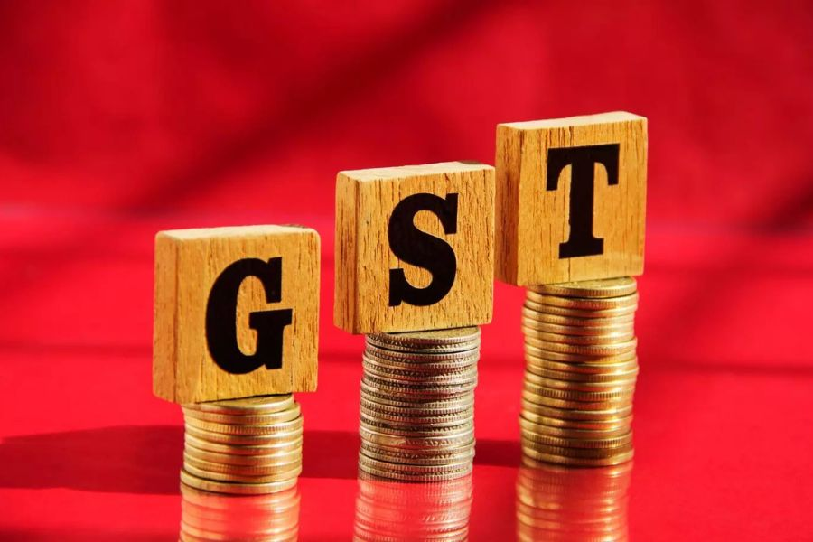

**GST वृद्धि दिसंबर में घटकर 7.3% रही :-**

मासिक GST संग्रह में वृद्धि दिसंबर में और धीमी हो गई, महीने के दौरान सकल राजस्व 7.3% की वृद्धि के साथ 1.77 लाख करोड़ रुपये दर्ज किया गया। नवंबर में सकल राजस्व 8.5% बढ़कर 1.85 लाख करोड़ रुपये रहा था। चालू वित्त वर्ष में सकल मासिक GST राजस्व नौ में से केवल तीन महीनों में ही दोहरे अंकों की दर से बढ़ा। दिसंबर के दौरान घरेलू लेनदेन से सकल राजस्व 8.4% बढ़कर 1.32 लाख करोड़ रुपये हो गया, जबकि आयात से राजस्व 3.9% बढ़कर 44,268 करोड़ रुपये हो गया। शुद्ध GST संग्रह (शुद्ध रिफंड) दिसंबर में 3.3% की धीमी गति से बढ़कर 1.54 लाख करोड़ रुपये हो गया।

**डेली अपडेट 7 :** निधन

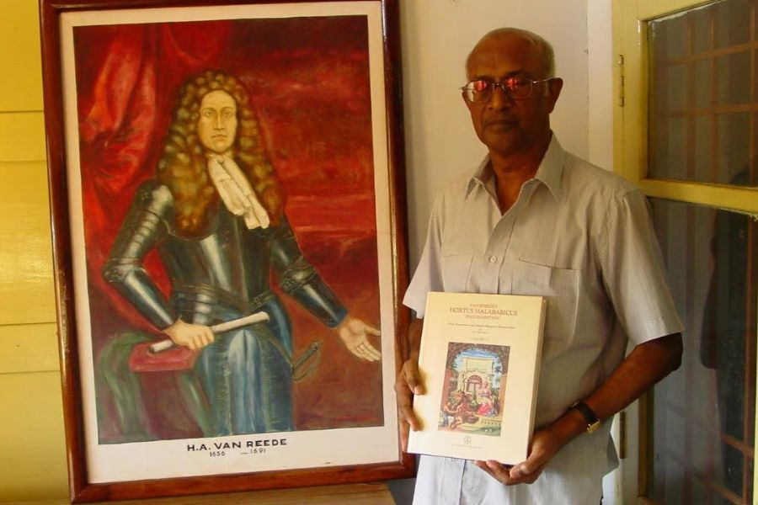

**प्रसिद्ध वनस्पतिशास्त्री के.एस. मणिलाल का निधन :-**

प्राचीन वनस्पति खजाने हॉर्टस मालाबारिकस को आधुनिक दुनिया में लाने वाले सम्मानित वनस्पतिशास्त्री डॉ. के.एस. मणिलाल का केरल के त्रिशूर के एक निजी अस्पताल में निधन हो गया। वह 86 वर्ष के थे। पद्मश्री पुरस्कार प्राप्तकर्ता लंबे समय से बीमारी से जूझ रहे थे। कालीकट विश्वविद्यालय में वनस्पति विज्ञान विभाग के एक पूर्व प्रमुख, डॉ. मणिलाल ने अपने जीवन के लगभग 35 वर्षों को डच गवर्नर हेंड्रिक एड्रियन वैन रीड द्वारा संकलित 17वीं शताब्दी की लैटिन पांडुलिपि हॉर्टस मालाबारिकस पर शोध, अनुवाद और व्याख्या करने के लिए समर्पित किया।

**डेली अपडेट 8 :** रैंक और रिपोर्ट



**भारत ने 2005 से 2020 तक GDP उत्सर्जन तीव्रता में 36% की कमी हासिल की :-**

ग्रीनहाउस गैस उत्सर्जन से अपनी आर्थिक वृद्धि को धीरे-धीरे कम करना जारी रखते हुए, भारत ने 2005 के स्तर की तुलना में 2020 में अपने सकल घरेलू उत्पाद की उत्सर्जन तीव्रता को 36% कम कर दिया। इस सप्ताह की शुरुआत में संयुक्त राष्ट्र जलवायु परिवर्तन निकाय के साथ आंकड़े साझा करते हुए, भारत ने अपने चौथे द्विवार्षिक सबमिशन में कहा कि स्थापित बिजली उत्पादन क्षमता में गैर-जीवाश्म स्रोतों का उसका हिस्सा अक्टूबर 2024 तक 46.5% था और बड़े पनबिजली सहित अक्षय ऊर्जा की कुल स्थापित क्षमता 203.2 गीगावॉट थी। भारत की संचयी नवीकरणीय ऊर्जा स्थापित क्षमता (बड़ी पनबिजली परियोजनाओं को छोड़कर) मार्च 2014 में 4.5 गुना बढ़कर 2024 में 156.25 गीगावॉट हो गई है।

**डेली अपडेट 9 :** खेल



**मैग्नस कार्लसन, नेपोमनियाची ने ब्लिट्ज खिताब साझा किया :-**

एक ऐतिहासिक और अभूतपूर्व परिणाम में, नॉर्वे के मौजूदा विश्व ब्लिट्ज चैंपियन मैग्नस कार्लसन ने वॉल स्ट्रीट, न्यूयॉर्क में रूस के इयान नेपोमनियाची के साथ 2024 विश्व ब्लिट्ज चैम्पियनशिप खिताब साझा किया। खिताब साझा करने का निर्णय दोनों खिलाड़ियों द्वारा सडन-डेथ स्टेज में लगातार तीन ड्रॉ खेलने के बाद किया गया था। इससे पहले कार्लसन ने फाइनल की शुरुआत लगातार जीत के साथ की थी और उन्हें जीत के लिए सिर्फ एक ड्रॉ की जरूरत थी लेकिन नेपोमनियाची ने शानदार जुझारूपन और जज्बा दिखाया। उन्होंने दो जीत हासिल की, अंतिम स्कोर 2-2 से बराबरी पर होने के बाद सडन-डेथ को मजबूर कर दिया।

**डेली अपडेट 10 :** शिखर सम्मेलन और सम्मेलन

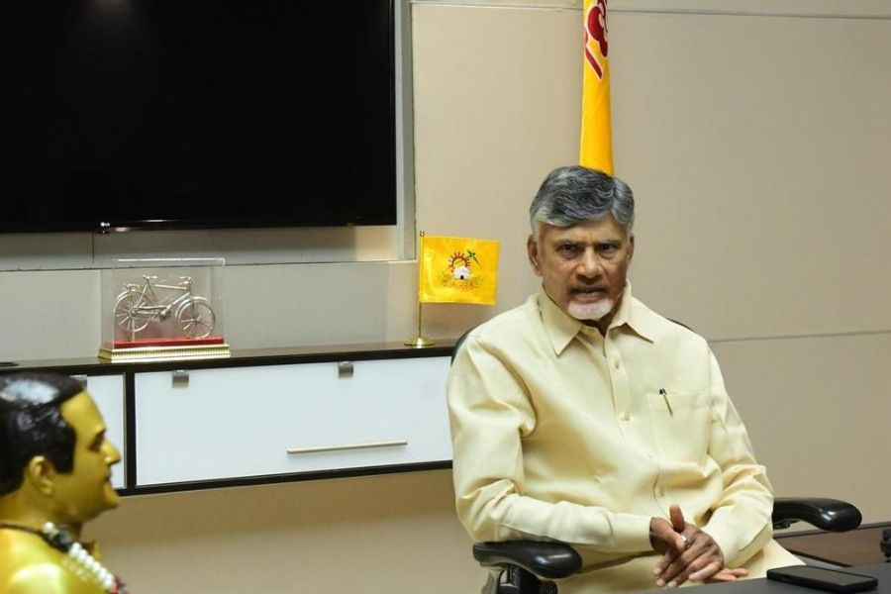

**दावोस में विश्व आर्थिक मंच शिखर सम्मेलन में भाग लेंगे आंध्र प्रदेश के मुख्यमंत्री नायडू :-**

मुख्यमंत्री एन. चंद्रबाबू नायडू के नेतृत्व में आंध्र प्रदेश का एक प्रतिनिधिमंडल 20 जनवरी से स्विट्जरलैंड के दावोस में शुरू होने वाले चार दिवसीय विश्व आर्थिक मंच 2025 में भाग लेगा। राज्य सरकार ने श्री नायडू, IT मंत्री एन. लोकेश, उद्योग मंत्री टी. जी. भरत और उद्योग विभाग और आंध्र प्रदेश आर्थिक विकास बोर्ड के अधिकारियों के प्रतिनिधिमंडल के लिए आवश्यक प्रस्तावों को मंजूरी दे दी है। शिखर सम्मेलन के दौरान, श्री नायडू और श्री लोकेश आंध्र प्रदेश में संसाधनों और निवेश के अवसरों पर प्रकाश डालेंगे।